中國文化大學102年度獎勵大學教學卓越計畫
計畫成果紀錄表

計畫類別 | 教學卓越H計畫
計畫名稱 | H9新聞暨傳播學院提升學生專業實務能力計畫
主題 | 產學雙師授課，增進職場認知
課程名稱 | 電子商務與服務管理
上課日期 | 2014/3/3
專任教師姓名 | 楊舜仁
授課業師姓名 | 李亦君
內容  （課程內容簡述/執行成效） | 課程內容(上課講義、簡報檔)：  - 全球固定移動寬頻上網80%  2008-2013，7億人  - 傳統的媒體和行銷效果下滑  2008-2013  Wechat使用人數(2013) 中國6億人、海外1億人  - 移動網路未來五年的產業化  傳統產業$→$互聯網$→$移動互聯網  200年 20年 5年
相關圖片 | 相關圖片一
相關圖片 | 授課中  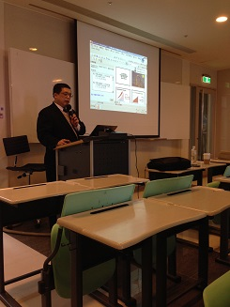
相關圖片 | 相關圖片二
相關圖片 | 授課中  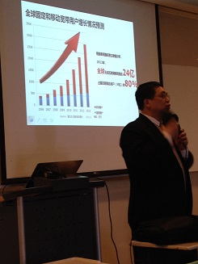
相關圖片 | 相關圖片三
相關圖片 | 講義  